Vereador Dato do Ônibus

Requerimento n° 27/2023

Autor: Deodato Do Espirito Santo Filho.

Ao Senhor, Presidente.

Aos Senhores Vereadores e Senhoras Vereadoras.

Assunto: Requeiro ao poder executivo, Solicito a Secretaria de Obras (SEVOP) à implantação de um quebra molas na rua v. cento e vinte e três na folha 12, quadras 17 e 18 no bairro Nova Marabá.

O Vereador que este subscreve requer que, Após ouvir o plenário desta casa de leis, na forma do Art. 174 V Combinado com o § 2° do regime interno, seja encaminhado o oficio ao Excelentíssimo Senhor, Prefeito de Marabá, Sebastião Miranda Filho, indicação: Solicito a Secretaria de Obras (SEVOP) à implantação de um quebra molas na rua v. cento e vinte e três na folha 12, quadras 17 e 18 no bairro Nova Marabá.

JUSTIFICATIVA

Atendendo ao pedido da comunidade e usuários, indico este serviço, Os moradores locais informam que o tráfego constante de veículos em alta velocidade conclui em constantes acidentes, Tendo em vista que a implantação de um quebra molas trará mais segurança aos veículos da região e moradores da localidade da folha 12.

Diante do exposto convidamos os nobres vereadores e vereadoras, a aprovarem esta solicitação, bem como Requeremos ao gestor municipal as devidas providências.

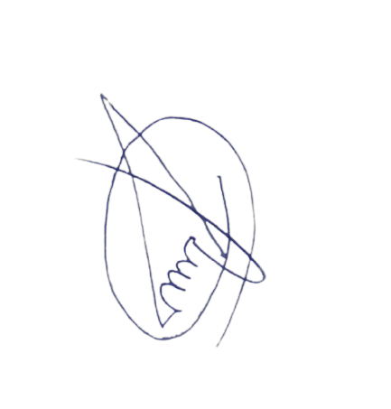

Deodato Espirito Santo Filho
Vereador – CMM
Rodovia Transamazônica – Av. Hileia do INCRA – Marabá-Pá – Gabinete. 19 – 1º andar.
E- mail: gabinete19datodoonibus@gmail.com Telefone: (94) 9842216-04

